 | Comité du Règlement des  Radiocommunications  Genève, 10 – 14 novembre 2025 | 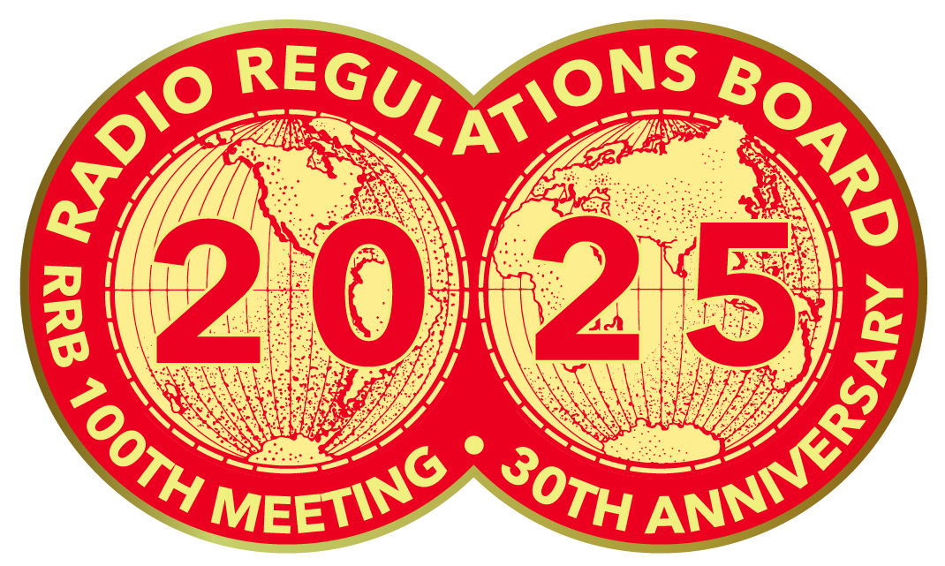
 |  | Document RRB25-3/X-F
 |  | Date
 |  | Original: anglais
Directeur du Bureau des radiocommunications
TITRE

Pièce jointe.
Pièce jointe

